SPRAWOZDANIE

Zajęcia: Analiza Procesów Uczenia

Prowadzący: prof. dr hab. Vasyl Martsenyuk

Laboratorium 3

17.10.2023
Temat:​ Regresja liniowa na podstawie SVD
Wariant 1

Jarosław Waliczek

Informatyka II stopień,

stacjonarne,

2 semestr,

Gr.2

- Polecenie: Zadanie dotyczy obliczenia wieloliniowej regresji z użyciem macierzy pseudo odwrotnej dla zależności

$$y=a*x_1 + b*x_2,$$

gdzie $a$, $b$ są niewiadome, wartości $x_1,x_2,y_2$ określone wariantem

- Wprowadzane dane:

Wykorzystałem dane z wariantu 1 w celu wieloliniowej regresji z użyciem macierzy pseudo odwrotnej.

- Wykorzystane komendy:

import numpy as np
import pandas as pd
import matplotlib.pyplot as plt

# Wczytaj dane z pliku CSV
data = pd.read_csv('war1.csv', sep=';')

# Replace commas with periods and convert to float
data['y'] = data['y'].str.replace(',', '.', regex=True).astype(float)

# Convert the column to integers
data['y'] = data['y'].astype(int)

# # Split the values in the 'x1;x2;y' column and create separate columns
# data[['x1', 'x2', 'y']] = data['x1;x2;y'].str.split(';', expand=True)

# # Wyodrębnij kolumny x1, x2 i y jako numpy arrays
x1 = data['x1'].values
x2 = data['x2'].values
y = data['y'].values

# Stwórz macierz X, dodając kolumnę jedynek dla wyrazu wolnego
X = np.column_stack((x1, x2, np.ones_like(x1)))

# Oblicz macierz pseudo-odwrotną
X_pseudo_inv = np.linalg.pinv(X)

# Oblicz współczynniki regresji a i b
b = np.dot(X_pseudo_inv, y)

# Wartości współczynników a i b
a, b = b[0], b[1]

# Wygeneruj punkty na wykresie regresji
x1_reg = np.linspace(min(x1), max(x1), 100)
x2_reg = np.linspace(min(x2), max(x2), 100)
y_reg = a * x1_reg + b * x2_reg

# Rysuj dane oraz regresję
plt.scatter(x1, x2, c='blue', label='Dane')
plt.plot(x1_reg, x2_reg, c='red', label=f'Regresja: y = {a:.2f} * x1 + {b:.2f} * x2')
plt.xlabel('x1')
plt.ylabel('x2')
plt.legend()
plt.show()

4. Wynik działania:

rzuty ekranu:

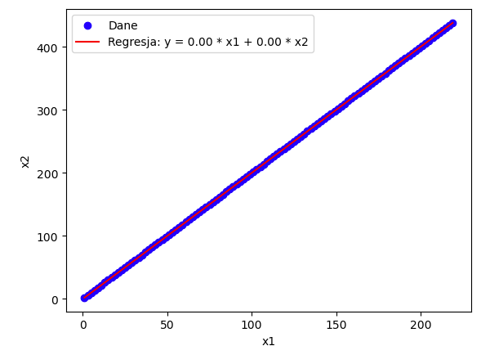

- Wnioski:​Na podstawie otrzymanych wyników można stwierdzić, że obliczenie wieloliniowej regresji z użyciem macierzy pseudo odwrotnej zostało pomyślnie wykonane.

Repo: https://github.com/Jaro233/MK

